Canvas

详细设计文档

周植，胡子木，朱任翔，王登泰，李舞桂

Version 1

2019.10.26

1. 引言 3

1.1. 编写目的 3

1.2. 背景 3

2. 设计概述 4

2.1. 任务和目标 4

2.1.1. 需求概述 4

2.1.2. 运行环境概述 4

2.1.3. 条件与限制 4

2.1.4. 详细设计方法和工具 4

3. 系统详细需求分析 5

3.1. 详细功能需求分析 5

3.1.1. 登录 5

3.1.2. 批量导入账号 5

3.1.3. 添加课程 6

3.1.4. 删除课程 7

3.1.5. 检索账户信息 8

3.1.6. 修改账户信息 9

3.1.7. 查看成绩 10

3.1.8. 查看学生参与度 11

3.1.9. 发送站内邮件 12

3.1.10. 查看站内邮件 13

3.1.11. 回复站内邮件 14

3.1.12. 自动提示邮件 15

3.1.13. 查看课程公告/大纲/单元/作业 16

3.1.14. 修改课程公告/大纲 17

3.1.15. 更新课程单元 18

3.1.16. 更新课程作业 19

3.1.17. 创建考试 20

3.1.18. 参加考试 21

3.1.19. 评判试卷、作业 22

3.1.20. 创建帖子 23

3.1.21. 删除帖子 24

3.1.22. 创建评论 25

3.1.23. 回复评论 26

3.1.24. 删除评论 27

3.2. 详细性能需求分析 28

3.3. 详细资源需求分析 28

3.4. 详细系统运行环境分析 28

3.5. 详细接口需求分析 28

3.5.1. 用户接口 29

3.5.2. 文件系统接口 29

3.5.3. 课程内容接口 30

3.5.4. 评论系统接口 31

3.5.5. 站内信接口 31

4. 总体方案确认 32

4.1. 系统总体结构确认 32

4.2. 系统详细界面划分 32

4.2.1. 应用系统与支撑系统的详细界面划分 32

4.2.2. 系统内部详细界面划分 32

5. 系统详细设计 32

5.1. 系统结构设计及子系统划分 32

5.2. 系统功能模块详细设计 33

5.2.1. 账户功能 33

5.2.2. 站内信功能 33

5.2.3. 课堂功能 33

5.2.4. 考试功能 34

5.2.5. 讨论功能 34

5.3. 系统界面详细设计 34

5.3.1. 内部接口设计 34

5.3.2. 用户界面设计 38

# 引言

## 编写目的

教务管理系统是完成学生管理、用户管理、课程管理和教师管理四大管理模块，由教务工作人员系统给管理员、教师、以及学生多用户角色，各用户依据自己角色的不同而操作不同的功能模块，教务工作人员分别通过学生管理、班级管理、课程管理、教师管理和用户管理来进行这些模块的管理，包括这些模块的添加、修改、删除以及对课程的选择、学生信息的查询，教务工作人员同时通过教师该平台辅助讲师对整个教学过程的品质管理，提供教学的跟踪功能。

本说明书确定系统的详细功能模块和数据结构，为后一阶段开发系统提供最详细的依据材料。本项目的任务为吉林大学唐敖庆试验班计算机方向第二组成员共同探讨得出。

## 背景

开发的软件系统名称：Canvas系统；

本项目的任务提出者：张浩教授；

本项目的开发者：唐敖庆试验班计算机方向第二小组；

开发工具：：CodeVs、Tomcat6.0、eclipse、MySQl 。

# 设计概述

## 任务和目标

详细设计的目标是给出软件模块结构中各个模块的内部过程描述，从而在编码阶段可以把这个描述直接翻译成用某种程序设计语言表达的程序。并为每一个模块确定采用的算法和数据结构，同时确定模块的接口细节

### 需求概述

Canvas在线教学系统运行在服务器中，用户需要通过PC和移动端的主流操作系统中的常用浏览器来访问系统，系统应能够完成教学系统的常规功能，保证交互界面在不同设备下的用户友好。

### 运行环境概述

Canvas在线教学系统运行在Linux环境的云服务器中，用户可利用Windows、Mac、Android、iOS等主流操作系统中的常用浏览器进行访问，数据库使用mysql，无需其他特殊的环境配置即可使用。

### 条件与限制

管理员账户可用于添加删除课程，管理所有的账号。因此管理员权限不得随意泄露。

由于系统拥有相关用户的密码信息，因此密码应当以合适的方式进行存储，防止个人隐私泄露造成损失。

### 详细设计方法和工具

详细设计利用E-R图以及数据流图以及use case等工具体现相应模块之间的关系以及数据流向。同时对于系统的各个模块，将用详细描述的方法对功能和实现加以解释。

# 系统详细需求分析

## 详细功能需求分析

### 登录

|  |  |  |  |
| --- | --- | --- | --- |
| 用例名称 | 登录 | | |
| 版本 | V1.0 | 日期 | 2019.10.26 |
| 编辑人 | Hu Zimu | | |
| 目的 | 用户登录Canvas系统 | | |
| 描述 | 用户通过在登录界面输入账号和密码进行登录 | | |
| 参与者 | 用户 | | |
| 触发器 | 登录登录 | | |
| 先验条件 | 浏览器已经进入登录界面 | | |
| 基本流程 | 参与者 | | 系统 |
| 1 | 用户输入账号和密码并进行登录操作 | |  |
| 2 |  | | 获取用户输入的账户名和密码，并与数据库中的数据进行验证，验证通过则判断用户登录成功 |
| 3 |  | | 根据用户身份显示相应的系统主页 |
| 后验条件 | 进入系统主界面 | | |
| 用例图 |  | | |
| 备用流程 | 参与者 | | 系统 |
| 1 |  | | 用户名或密码错误 |

### 批量导入账号

|  |  |  |  |
| --- | --- | --- | --- |
| 用例名称 | 批量导入账号 | | |
| 版本 | V1.0 | 日期 | 2019.10.26 |
| 编辑人 | Hu Zimu, Zhu Renxiang | | |
| 目的 | 批量向系统内导入账号与密码信息 | | |
| 描述 | 使用管理员账户可以将要创建的账号的用户名和密码批量导入。批量创建的用户名和密码应提前写入.cav文件，书写格式为每个账号占两行，第一行为用户名，第二行为密码。 | | |
| 参与者 | 管理员账号 | | |
| 触发器 | 选择批量导入账号功能 | | |
| 先验条件 | 管理员账号登录系统 | | |
| 基本流程 | 参与者 | | 系统 |
| 1 | 管理员账户选择批量导入账号功能 | |  |
| 2 | 在输入框中输入账号的四个字段，输入完成后点击导入 | |  |
| 3 |  | | 验证账户权限，并将账号信息添加入数据库 |
| 后验条件 | 所有账号都成功添加在数据库中 | | |
| 用例图 |  | | |
| s备用流程 | 参与者 | | 系统 |
| 1 |  | | 账号和密码中有非法字符 |

### 添加课程

|  |  |  |  |
| --- | --- | --- | --- |
| 用例名称 | 添加课程 | | |
| 版本 | V1.0 | 日期 | 2019.10.26 |
| 编辑人 | Hu Zimu, Zhu Renxiang | | |
| 目的 | 向系统内添加一个新的课程 | | |
| 描述 | 管理员账号登录时，可以使用添加课程功能添加新的课程 | | |
| 参与者 | 管理员账号 | | |
| 触发器 | 选择添加课程功能 | | |
| 先验条件 | 管理员账号登录系统 | | |
| 基本流程 | 参与者 | | 系统 |
| 1 | 管理员账号选择添加课程功能并输入相应的课程名称 | |  |
| 2 |  | | 判断课程名称是否与现有课程名称重复，没有则创建相应课程 |
| 后验条件 | 课程创建成功 | | |
| 用例图 |  | | |
| 备用流程 | 参与者 | | 系统 |
| 1 |  | | 课程名称重复，无法创建课程 |

### 删除课程

|  |  |  |  |
| --- | --- | --- | --- |
| 用例名称 | 删除课程 | | |
| 版本 | V1.0 | 日期 | 2019.10.26 |
| 编辑人 | Hu Zimu, Zhu Renxiang | | |
| 目的 | 从系统中删除一个课程 | | |
| 描述 | 管理员账号登录时，可以删除现有课程 | | |
| 参与者 | 管理员账号 | | |
| 触发器 | 选择删除课程功能 | | |
| 先验条件 | 管理员账号登录系统 | | |
| 基本流程 | 参与者 | | 系统 |
| 1 | 管理员选择删除课程功能 | |  |
| 2 |  | | 列出当前系统所有课程 |
| 3 | 选择现有的某一课程进行删除 | |  |
| 4 |  | | 进行删除操作并返回结果 |
| 后验条件 | 课程从系统中被删除 | | |
| 用例图 |  | | |
| 备用流程 | 参与者 | | 系统 |
|  |  | |  |

### 查看成绩

|  |  |  |  |
| --- | --- | --- | --- |
| 用例名称 | 查看成绩 | | |
| 版本 | V1.0 | 日期 | 2019.10.26 |
| 编辑人 | Hu Zimu, Zhu Renxiang | | |
| 目的 | 学生查看自己课程的成绩 | | |
| 描述 | 在学生账户登录之后，可以通过查看成绩功能查看自己所有课程的成绩情况 | | |
| 参与者 | 学生 | | |
| 触发器 | 选择查看成绩功能 | | |
| 先验条件 | 学生账户登录 | | |
| 基本流程 | 参与者 | | 系统 |
| 1 | 学生选择查看成绩功能 | |  |
| 2 |  | | 查询账号成绩信息，并将成绩信息显示在用户界面上 |
| 后验条件 | 成绩被显示在界面上 | | |
| 用例图 |  | | |
| 备用流程 | 参与者 | | 系统 |
|  |  | |  |

### 查看学生参与度

|  |  |  |  |
| --- | --- | --- | --- |
| 用例名称 | 查看学生参与度 | | |
| 版本 | V1.0 | 日期 | 2019.10.26 |
| 编辑人 | Hu Zimu, Zhu Renxiang | | |
| 目的 | 查看每一位学生的参与程度 | | |
| 描述 | 教师账号登录之后，可以通过查看学生参与度查看学生参与课程的情况 | | |
| 参与者 | 教师 | | |
| 触发器 | 选择查看学生参与度功能 | | |
| 先验条件 | 教师账号登录 | | |
| 基本流程 | 参与者 | | 系统 |
| 1 | 教师选择查看学生参与度功能 | |  |
| 2 |  | | ，显示在用户界面 |
| 后验条件 | 显示出所有学生的参与度 | | |
| 用例图 |  | | |
| 备用流程 | 参与者 | | 系统 |
|  |  | |  |

### 发送站内邮件

|  |  |  |  |
| --- | --- | --- | --- |
| 用例名称 | 发送站内邮件 | | |
| 版本 | V1.0 | 日期 | 2019.10.26 |
| 编辑人 | Hu Zimu, Zhu Renxiang | | |
| 目的 | 发送一封站内邮件 | | |
| 描述 | 账号在登录之后，可以通过站内信功能，在编辑好邮件之后，发送站内邮件 | | |
| 参与者 | 用户 | | |
| 触发器 | 选择发送站内邮件功能 | | |
| 先验条件 | 用户登录 | | |
| 基本流程 | 参与者 | | 系统 |
| 1 | 用户选择站内信中的发送站内邮件功能，编辑邮件内容，填写收件人用户名，并进行发送 | |  |
| 2 |  | | 检查邮件是否为空，以及收件人用户名是否存在，如果没有错误，则将邮件发送给对应用户名的账户 |
| 后验条件 | 邮件成功发送 | | |
| 用例图 |  | | |
| 备用流程 | 参与者 | | 系统 |
| 1 |  | | 在检查收件人用户名时，无法找到该用户名，则返回收件人不存在消息 |
| 2 |  | | 在检查邮件空白时发现邮件为空，返回邮件空白消息 |

### 查看站内邮件

|  |  |  |  |
| --- | --- | --- | --- |
| 用例名称 | 查看站内邮件 | | |
| 版本 | V1.0 | 日期 | 2019.10.26 |
| 编辑人 | Hu Zimu, Zhu Renxiang | | |
| 目的 | 查看自己收到的的邮件 | | |
| 描述 | 账号在登录之后，可以通过站内信功能，查看自己接收到的站内信 | | |
| 参与者 | 用户 | | |
| 触发器 | 选择查看站内邮件功能 | | |
| 先验条件 | 用户账号登录 | | |
| 基本流程 | 参与者 | | 系统 |
| 1 | 用户选择站内信中的查看收件箱功能 | |  |
| 2 |  | | 查询账号收到的邮件，并以列表形式显示在用户界面上 |
| 后验条件 | 邮件被显示出来 | | |
| 用例图 |  | | |
| 备用流程 | 参与者 | | 系统 |
|  |  | |  |

### 回复站内邮件

|  |  |  |  |
| --- | --- | --- | --- |
| 用例名称 | 回复站内邮件功能 | | |
| 版本 | V1.0 | 日期 | 2019.10.26 |
| 编辑人 | Hu Zimu, Zhu Renxiang | | |
| 目的 | 回复一封站内邮件 | | |
| 描述 | 账号在登录后，可以通过回复邮件功能，回复收到的邮件 | | |
| 参与者 | 用户 | | |
| 触发器 | 用户账号登录 | | |
| 先验条件 | 选择回复站内邮件功能 | | |
| 基本流程 | 参与者 | | 系统 |
| 1 | 用户选择站内信中的回复邮件功能，编辑邮件内容，并进行发送 | |  |
| 2 |  | | 检查邮件是否为空，如果没有错误，则将邮件发送给对应发件人的账户 |
| 后验条件 | 邮件被成功发送 | | |
| 用例图 |  | | |
| 备用流程 | 参与者 | | 系统 |
| 1 |  | | 在检查邮件空白时发现邮件为空，返回邮件空白消息 |

### 自动提示邮件

|  |  |  |  |
| --- | --- | --- | --- |
| 用例名称 | 自动提示邮件 | | |
| 版本 | V1.0 | 日期 | 2019.10.26 |
| 编辑人 | Hu Zimu, Zhu Renxiang | | |
| 目的 | 通过邮件向学生发送通知 | | |
| 描述 | 当教师更新了课程信息、创建了新的考试或作业时，系统会自动向所有选择了此课程的学生发送站内信提示 | | |
| 参与者 | 教师 | | |
| 触发器 | 教师更新了课程内容、创建考试、更新作业 | | |
| 先验条件 | 无 | | |
| 基本流程 | 参与者 | | 系统 |
| 1 | 教师更新了课程内容、创建了考试、更新了作业 | |  |
| 2 |  | | 系统自动向所有选课学生发送提醒邮件 |
| 后验条件 | 学生收到邮件 | | |
| 用例图 |  | | |
| 备用流程 | 参与者 | | 系统 |
|  |  | |  |

### 查看课程公告/大纲/单元/作业

|  |  |  |  |
| --- | --- | --- | --- |
| 用例名称 | 查看课程公告/大纲/单元/作业 | | |
| 版本 | V1.0 | 日期 | 2019.10.26 |
| 编辑人 | Hu Zimu, Zhu Renxiang | | |
| 目的 | 查看课程相关的内容 | | |
| 描述 | 学生与教师账户可以在课程模块下查看课程相关的教学、作业、考试信息 | | |
| 参与者 | 学生和教师 | | |
| 触发器 | 选择查看课程公告/大纲/单元/作业功能 | | |
| 先验条件 | 学生或教师账号登录 | | |
| 基本流程 | 参与者 | | 系统 |
| 1 | 学生或教师进入选择课程里查看相关信息 | |  |
| 2 |  | | 拉取当前查询的相关数据并显示的前端模版中 |
| 后验条件 | 课程信息显示成功 | | |
| 用例图 |  | | |
| 备用流程 | 参与者 | | 系统 |
| 1 |  | | 此账号未选择当前课程 |

### 修改课程公告/大纲

|  |  |  |  |
| --- | --- | --- | --- |
| 用例名称 | 修改课程公告/大纲 | | |
| 版本 | V1.0 | 日期 | 2019.10.26 |
| 编辑人 | Hu Zimu, Zhu Renxiang | | |
| 目的 | 修改课程内容 | | |
| 描述 | 教师可以在课程内容中更新最新的公告与课程的大纲 | | |
| 参与者 | 教师 | | |
| 触发器 | 教师选择修改课程公告/大纲功能 | | |
| 先验条件 | 教师账号登录 | | |
| 基本流程 | 参与者 | | 系统 |
| 1 | 教师进入课程，修改课程的公告/大纲 | |  |
| 2 |  | | 系统检查权限，然后修改数据库中数据 |
| 后验条件 | 课程信息修改成功 | | |
| 用例图 |  | | |
| 备用流程 | 参与者 | | 系统 |
| 1 |  | | 非教师账户无法更新课程公告/大纲 |

### 更新课程单元

|  |  |  |  |
| --- | --- | --- | --- |
| 用例名称 | 更新课程单元 | | |
| 版本 | V1.0 | 日期 | 2019.10.26 |
| 编辑人 | Hu Zimu, Zhu Renxiang | | |
| 目的 | 更新课程单元内容 | | |
| 描述 | 教师可以在课程单元模块中，更新课程单元结果与课程的具体内容 | | |
| 参与者 | 教师 | | |
| 触发器 | 选择更新课程单元功能 | | |
| 先验条件 | 教师账号登录 | | |
| 基本流程 | 参与者 | | 系统 |
| 1 | 教师进入课程，选择更新课程单元 | |  |
| 2 |  | | 系统检查权限，检查课程单元格式，然后修改数据库中数据 |
| 后验条件 | 课程单元更新成功 | | |
| 用例图 |  | | |
| 备用流程 | 参与者 | | 系统 |
| 1 |  | | 非教师账户无法更新课程单元 |
| 2 |  | | 更新课程单元结构不合法 |

### 更新课程作业

|  |  |  |  |
| --- | --- | --- | --- |
| 用例名称 | 更新课程作业 | | |
| 版本 | V1.0 | 日期 | 2019.10.26 |
| 编辑人 | Hu Zimu, Zhu Renxiang | | |
| 目的 | 更新课程作业 | | |
| 描述 | 教师可以在作业模块中更新最新的作业，此操作自动使之前的作业进入无法提交状态 | | |
| 参与者 | 教师 | | |
| 触发器 | 选择更新课程作业功能 | | |
| 先验条件 | 教师账号登录 | | |
| 基本流程 | 参与者 | | 系统 |
| 1 | 教师进入课程，更新课程作业 | |  |
| 2 |  | | 系统检查权限，然后修改数据库中数据 |
| 后验条件 | 课程作业修改成功 | | |
| 用例图 |  | | |
| 备用流程 | 参与者 | | 系统 |
| 1 |  | | 非教师账户无法更新课程作业 |

### 创建考试

|  |  |  |  |
| --- | --- | --- | --- |
| 用例名称 | 创建考试 | | |
| 版本 | V1.0 | 日期 | 2019.10.26 |
| 编辑人 | Hu Zimu, Zhu Renxiang | | |
| 目的 | 创建一个考试 | | |
| 描述 | 教师可以创建考试，然后向考试中添加题目与客观题答案 | | |
| 参与者 | 教师 | | |
| 触发器 | 选择创建考试功能 | | |
| 先验条件 | 教师账号登录 | | |
| 基本流程 | 参与者 | | 系统 |
| 1 | 教师进入课程，创建考试，并向其中添加试题 | |  |
| 2 |  | | 系统检查权限，然后向数据库中新增数据 |
| 后验条件 | 考试创建成功 | | |
| 用例图 |  | | |
| 备用流程 | 参与者 | | 系统 |
| 1 |  | | 非教师账户无法创建考试 |

### 参加考试

|  |  |  |  |
| --- | --- | --- | --- |
| 用例名称 | 参加考试 | | |
| 版本 | V1.0 | 日期 | 2019.10.26 |
| 编辑人 | Hu Zimu, Zhu Renxiang | | |
| 目的 | 参加一场考试 | | |
| 描述 | 学生账户可以在单元模块中选择考试选项卡进行考试，考试后客观题自动评分，主观题等待老师评分 | | |
| 参与者 | 学生 | | |
| 触发器 | 选择参加考试功能 | | |
| 先验条件 | 学生账户登录 | | |
| 基本流程 | 参与者 | | 系统 |
| 1 | 学生进入课程，进入考试选项卡 | |  |
| 2 |  | | 系统检查权限，然后拉取考试的题目 |
| 3 | 学生输入考试答案 | |  |
| 4 |  | | 系统自动评判客观题答案，并且保存主观题答案等待评判 |
| 后验条件 | 成功进行考试 | | |
| 用例图 |  | | |
| 备用流程 | 参与者 | | 系统 |
| 1 |  | | 超过考试时间，学生无法进行考试 |
| 2 |  | | 已经考过试或者没有选择当前考试课程 |

### 评判试卷、作业

|  |  |  |  |
| --- | --- | --- | --- |
| 用例名称 | 评判试卷、作业 | | |
| 版本 | V1.0 | 日期 | 2019.10.26 |
| 编辑人 | Hu Zimu, Zhu Renxiang | | |
| 目的 | 评判学生提交的试卷和作业 | | |
| 描述 | 教师可以进入评判页面对没有评判的作业或者考试题目进行打分 | | |
| 参与者 | 教师 | | |
| 触发器 | 选择评判试卷、作业功能 | | |
| 先验条件 | 教师账号登录 | | |
| 基本流程 | 参与者 | | 系统 |
| 1 | 教师进入课程等待评判列表 | |  |
| 2 |  | | 系统检查权限，拉取可以评判题目数据 |
| 3 | 教师评价得分 | |  |
|  |  | | 系统检查评分合理性并保存 |
| 后验条件 | 评判试卷成功 | | |
| 用例图 |  | | |
| 备用流程 | 参与者 | | 系统 |
| 1 |  | | 验证当前账户权限失败后，返回无修改权限消息 |
| 2 |  | | 分数设置超过指定区间 |

### 创建帖子

|  |  |  |  |
| --- | --- | --- | --- |
| 用例名称 | 创建帖子 | | |
| 版本 | V1.0 | 日期 | 2019.10.26 |
| 编辑人 | Hu Zimu, Zhu Renxiang | | |
| 目的 | 创建一个帖子 | | |
| 描述 | 教师可以在讨论区中创建帖子供大家讨论 | | |
| 参与者 | 教师 | | |
| 触发器 | 选择创建帖子功能 | | |
| 先验条件 | 教师账号登录 | | |
| 基本流程 | 参与者 | | 系统 |
| 1 | 教师进入讨论区后，输入帖子主题，并点击发布 | |  |
| 2 |  | | 检查主题内容是否合法，并新增帖子 |
| 后验条件 | 新建帖子成功 | | |
| 用例图 |  | | |
| 备用流程 | 参与者 | | 系统 |
| 1 |  | | 帖子主题不合法或为空 |

### 删除帖子

|  |  |  |  |
| --- | --- | --- | --- |
| 用例名称 | 删除帖子 | | |
| 版本 | V1.0 | 日期 | 2019.10.26 |
| 编辑人 | Hu Zimu, Zhu Renxiang | | |
| 目的 | 删除一个帖子 | | |
| 描述 | 教师可以删除一个帖子 | | |
| 参与者 | 教师 | | |
| 触发器 | 选择删除帖子功能 | | |
| 先验条件 | 教师账号登录 | | |
| 基本流程 | 参与者 | | 系统 |
| 1 | 教师进入讨论区，点击删除按钮 | |  |
| 2 |  | | 检查账户是否具有删除权限，删除帖子并返回删除成功 |
| 后验条件 | 删除帖子成功 | | |
| 用例图 |  | | |
| 备用流程 | 参与者 | | 系统 |
| 1 |  | | 如果选定账号不包含删除评论权限，则返回操作失败 |
| 2 |  | | 验证当前账户权限失败后，返回无修改权限消息 |

### 创建评论

|  |  |  |  |
| --- | --- | --- | --- |
| 用例名称 | 创建评论 | | |
| 版本 | V1.0 | 日期 | 2019.10.26 |
| 编辑人 | Hu Zimu, Zhu Renxiang | | |
| 目的 | 创建一个评论 | | |
| 描述 | 学生、教师可以在讨论区的帖子中发表自己的回复 | | |
| 参与者 | 学生和教师 | | |
| 触发器 | 选择创建评论功能 | | |
| 先验条件 | 学生或教师账号登录 | | |
| 基本流程 | 参与者 | | 系统 |
| 1 | 学生或教师进入帖子后，输入发表评论内容，并点击发布 | |  |
| 2 |  | | 检查帖子是否可以回复，并新增回复内容 |
| 后验条件 | 成功发布评论 | | |
| 用例图 |  | | |
| 备用流程 | 参与者 | | 系统 |
| 1 |  | | 回复内容不合法或为空 |

### 回复评论

|  |  |  |  |
| --- | --- | --- | --- |
| 用例名称 | 回复评论 | | |
| 版本 | V1.0 | 日期 | 2019.10.26 |
| 编辑人 | Hu Zimu, Zhu Renxiang | | |
| 目的 | 回复一个评论 | | |
| 描述 | 学生或教师可以回复一个当前已有的评论 | | |
| 参与者 | 学生和教师 | | |
| 触发器 | 选择回复评论功能 | | |
| 先验条件 | 学生或教师账号登录 | | |
| 基本流程 | 参与者 | | 系统 |
| 1 | 学生或老师进入帖子后，选择回复评论，输入内容，点击发布 | |  |
| 2 |  | | 检查评论是否可以回复，并新增回复内容 |
| 后验条件 | 回复成功 | | |
| 用例图 |  | | |
| 备用流程 | 参与者 | | 系统 |
| 1 |  | | 回复内容不合法或为空 |

### 删除评论

|  |  |  |  |
| --- | --- | --- | --- |
| 用例名称 | 删除评论 | | |
| 版本 | V1.0 | 日期 | 2019.10.26 |
| 编辑人 | Hu Zimu, Zhu Renxiang | | |
| 目的 | 删除一个评论 | | |
| 描述 | 评论拥有者或者教师可以删除不合适的评论 | | |
| 参与者 | 学生或教师 | | |
| 触发器 | 选择删除评论功能 | | |
| 先验条件 | 学生或教师账号登录 | | |
| 基本流程 | 参与者 | | 系统 |
| 1 | 学生或教师进入帖子评论区，点击删除按钮 | |  |
| 2 |  | |  |
| 后验条件 | 成功删除评论 | | |
| 用例图 |  | | |
| 备用流程 | 参与者 | | 系统 |
| 1 |  | | 如果选定账号不包含删除评论权限，则返回操作失败 |
| 2 |  | | 验证当前账户权限失败后，返回无修改权限消息 |

## 详细性能需求分析

系统性能应当可以保证大量学生同时对系统进行访问，对于文件的下载和上传应当合理分配带宽，可以使多个用户同时进行下载文件以及上传文件操作，系统页面跳转的反应时间应较短。

## 详细资源需求分析

服务器应为系统提供足够量的内存以及系统文件存储空间，网络带宽应当可以支持多人同时访问及进行文件操作。

## 详细系统运行环境分析

系统运行于Linux环境的云服务器中，系统环境内应有数据库相关的环境，并且需要能够支持PHP。

## 详细接口需求分析

系统的接口主要用户前端和后台之间的数据传递以及交互，利用Ajax进行相应的数据交互，主要由用户接口，文件系统接口，课程内容接口，评论系统接口和站内信接口组成。

### 用户接口

用户登录接口

|  |  |  |  |
| --- | --- | --- | --- |
| 接口名称 | 用户登录接口 | | |
| 版本 | V1.0 | 日期 | 2019.10.26 |
| 编辑人 | Hu Zimu | | |
| 目的 | 实现前端用户登录 | | |
| 描述 | 前端传递用户名和密码给后台，由后台进行登录操作 | | |
| 调用前提 | 无 | | |
| 接口效果 | 登录成功或者返回失败原因 | | |

修改账户信息接口

|  |  |  |  |
| --- | --- | --- | --- |
| 接口名称 | 修改账户信息接口 | | |
| 版本 | V1.0 | 日期 | 2019.10.26 |
| 编辑人 | Hu Zimu | | |
| 目的 | 实现前端修改相应的账户信息 | | |
| 描述 | 传入用户当前密码以及其他需要修改的数据，由后台进行修改账户信息的操作 | | |
| 调用前提 | 用户登录 | | |
| 接口效果 | 用户信息修改成功或者返回失败原因 | | |

### 文件系统接口

上传文件接口

|  |  |  |  |
| --- | --- | --- | --- |
| 接口名称 | 上传文件接口 | | |
| 版本 | V1.0 | 日期 | 2019.10.26 |
| 编辑人 | Hu Zimu | | |
| 目的 | 实现前端上传文件 | | |
| 描述 | 传入想要上传的文件，由后台保存相应的文件 | | |
| 调用前提 | 用户登录 | | |
| 接口效果 | 返回文件ID或者返回失败原因 | | |

获取文件地址接口

|  |  |  |  |
| --- | --- | --- | --- |
| 接口名称 | 获取文件地址接口 | | |
| 版本 | V1.0 | 日期 | 2019.10.26 |
| 编辑人 | Hu Zimu | | |
| 目的 | 实现前端获取文件地址 | | |
| 描述 | 传入文件的唯一ID，由后台寻找相应文件并返回下载地址 | | |
| 调用前提 | 用户登录 | | |
| 接口效果 | 返回下载地址或者返回失败原因 | | |

删除文件接口

|  |  |  |  |
| --- | --- | --- | --- |
| 接口名称 | 删除文件接口 | | |
| 版本 | V1.0 | 日期 | 2019.10.26 |
| 编辑人 | Hu Zimu | | |
| 目的 | 实现前端删除文件 | | |
| 描述 | 传入文件的唯一ID，由后台删除相应的文件 | | |
| 调用前提 | 用户登录 | | |
| 接口效果 | 返回成功或失败原因 | | |

### 课程内容接口

Markdown接口

|  |  |  |  |
| --- | --- | --- | --- |
| 接口名称 | Markdown接口 | | |
| 版本 | V1.0 | 日期 | 2019.10.26 |
| 编辑人 | Hu Zimu | | |
| 目的 | 实现前端文本的操作 | | |
| 描述 | 此接口实现获取、新建、更新、删除等对文本的操作 | | |
| 调用前提 | 用户登录 | | |
| 接口效果 | 返回内容或失败原因 | | |

问题接口

|  |  |  |  |
| --- | --- | --- | --- |
| 接口名称 | 问题接口 | | |
| 版本 | V1.0 | 日期 | 2019.10.26 |
| 编辑人 | Hu Zimu | | |
| 目的 | 实现前端对问题题目的操作 | | |
| 描述 | 此接口实现获取、新建、更新、删除等对问题题目的操作 | | |
| 调用前提 | 用户登录 | | |
| 接口效果 | 返回内容或失败原因 | | |

问题操作接口

|  |  |  |  |
| --- | --- | --- | --- |
| 接口名称 | 问题操作接口 | | |
| 版本 | V1.0 | 日期 | 2019.10.26 |
| 编辑人 | Hu Zimu | | |
| 目的 | 实现前端对问题答案及其他属性的操作 | | |
| 描述 | 此接口实现获取及更改对问题答案及其他属性的操作 | | |
| 调用前提 | 用户登录 | | |
| 接口效果 | 返回内容或失败原因 | | |

课程结构设置接口

|  |  |  |  |
| --- | --- | --- | --- |
| 接口名称 | 课程结构设置接口 | | |
| 版本 | V1.0 | 日期 | 2019.10.26 |
| 编辑人 | Hu Zimu | | |
| 目的 | 实现前端对课程模块的设置 | | |
| 描述 | 此接口实现获取及更改课程模块 | | |
| 调用前提 | 用户登录 | | |
| 接口效果 | 返回成功或者失败原因 | | |

学生列表接口

|  |  |  |  |
| --- | --- | --- | --- |
| 接口名称 | 学生列表接口 | | |
| 版本 | V1.0 | 日期 | 2019.10.26 |
| 编辑人 | Hu Zimu | | |
| 目的 | 实现前端查看学生列表 | | |
| 描述 | 此接口实现获取某一课程的学生列表 | | |
| 调用前提 | 用户登录 | | |
| 接口效果 | 返回内容或者失败原因 | | |

### 评论系统接口

讨论贴接口

|  |  |  |  |
| --- | --- | --- | --- |
| 接口名称 | 讨论贴接口 | | |
| 版本 | V1.0 | 日期 | 2019.10.26 |
| 编辑人 | Hu Zimu | | |
| 目的 | 实现前端对帖子的操作 | | |
| 描述 | 此接口实现获取、新建、更改、删除帖子等操作 | | |
| 调用前提 | 用户登录 | | |
| 接口效果 | 返回成功或者失败原因 | | |

评论贴接口

|  |  |  |  |
| --- | --- | --- | --- |
| 接口名称 | 评论贴接口 | | |
| 版本 | V1.0 | 日期 | 2019.10.26 |
| 编辑人 | Hu Zimu | | |
| 目的 | 实现前端对讨论的操作 | | |
| 描述 | 此接口实现获取、新建、更改、删除讨论等操作 | | |
| 调用前提 | 用户登录 | | |
| 接口效果 | 返回成功或者失败原因 | | |

### 站内信接口

列表接口

|  |  |  |  |
| --- | --- | --- | --- |
| 接口名称 | 列表接口 | | |
| 版本 | V1.0 | 日期 | 2019.10.26 |
| 编辑人 | Hu Zimu | | |
| 目的 | 实现前端查看邮件列表 | | |
| 描述 | 根据当前用户信息，获得当前用户的邮件列表 | | |
| 调用前提 | 用户登录 | | |
| 接口效果 | 返回成功或者失败原因 | | |

邮件接口

|  |  |  |  |
| --- | --- | --- | --- |
| 接口名称 | 邮件接口 | | |
| 版本 | V1.0 | 日期 | 2019.10.26 |
| 编辑人 | Hu Zimu | | |
| 目的 | 实现前端对邮件的相关操作 | | |
| 描述 | 此接口实现获取邮件内容，发送邮件，删除邮件等操作 | | |
| 调用前提 | 用户登录 | | |
| 接口效果 | 返回成功或者失败原因 | | |

# 总体方案确认

## 系统总体结构确认

系统组成由前端和后台两大部分构成

前端和后台之间的交互由五个大接口组成

系统共由五个大功能组成，分别是账户功能，站内信功能，课堂功能，考试功能，讨论功能。

## 系统详细界面划分

### 应用系统与支撑系统的详细界面划分

页面利用PHP，JavaScript和HTML作为主要实现方法

数据库由MySQL进行组织，数据以及文件地址全部由主句库进行存储，密码存储前进行加密

### 系统内部详细界面划分

系统每个功能设为一个小型模块，功能的实现利用接口，接口规定了传入的数据以及数据格式。全部数据按照数据库的表进行存储。

# 系统详细设计

## 系统结构设计及子系统划分

Canvas系统分为前端和后台两大部分组成。

前端用于与用户直接交互，后台用于提供各个接口以及组织数据库的存储，并进行必要的逻辑判断以及数据计算。

系统功能共分为五大部分，分别是账户功能，站内信功能，课堂功能，考试功能，讨论功能。功能的详细设计将会在5.2系统功能模块详细设计中给出。

## 系统功能模块详细设计

每一个功能模块独立完成一个功能，模块利用接口，实现前端与后台的交互，从而实现相应的功能。

### 账户功能

|  |  |
| --- | --- |
| 子功能名称 | 用到的接口 |
| 登录 | 用户登陆接口 |
| 批量导入账号 | 批量导入账号接口 |
| 检索账户信息 | 修改账户信息接口 |
| 修改账户信息 | 修改账户信息接口 |

### 站内信功能

|  |  |
| --- | --- |
| 子功能名称 | 用到的接口 |
| 发送站内邮件 | 邮件接口 |
| 查看站内邮件 | 列表接口、邮件接口 |
| 回复站内邮件 | 列表接口、邮件接口 |
| 自动提示邮件 | 邮件接口 |

### 课堂功能

|  |  |
| --- | --- |
| 子功能名称 | 用到的接口 |
| 添加课程 | 管理课程接口 |
| 删除课程 | 管理课程接口 |
| 查看成绩 | 问题操作接口 |
| 查看学生参与度 | 学生列表接口 |
| 查看课程公告/大纲/单元/作业 | 课程结构设置接口 |
| 修改课程公告/大纲 | 课程结构设置接口 |
| 更新课程单元 | 课程结构设置接口 |
| 更新课程作业 | 课程结构设置接口 |

### 考试功能

|  |  |
| --- | --- |
| 子功能名称 | 用到的接口 |
| 创建考试 | 问题接口 |
| 参加考试 | 问题操作接口 |
| 评判试卷、作业 | 问题操作接口 |

### 讨论功能

|  |  |
| --- | --- |
| 子功能名称 | 用到的接口 |
| 创建帖子 | 讨论贴接口 |
| 删除帖子 | 讨论贴接口 |
| 创建评论 | 评论贴接口 |
| 回复评论 | 评论贴接口 |
| 删除评论 | 评论贴接口 |

## 系统界面详细设计

### 内部接口设计

#### 用户接口

用户登录接口

|  |  |  |  |
| --- | --- | --- | --- |
| 接口名称 | 用户登录接口 | | |
| 版本 | V1.0 | 日期 | 2019.10.26 |
| 编辑人 | Hu Zimu | | |
| 目的 | 实现前端用户登录 | | |
| 描述 | 前端传递用户名和密码给后台，由后台进行登录操作 | | |
| 调用前提 | 无 | | |
| 调用地址 | URL/user/login | | |
| 接口效果 | 登录成功或者返回失败原因 | | |

修改账户信息接口

|  |  |  |  |
| --- | --- | --- | --- |
| 接口名称 | 修改账户信息接口 | | |
| 版本 | V1.0 | 日期 | 2019.10.26 |
| 编辑人 | Hu Zimu | | |
| 目的 | 实现前端修改相应的账户信息 | | |
| 描述 | 传入用户当前密码以及其他需要修改的数据，由后台进行修改账户信息的操作 | | |
| 调用前提 | 用户登录 | | |
| 调用地址 | URL/user/modify | | |
| 接口效果 | 用户信息修改成功或者返回失败原因 | | |

#### 文件系统接口

上传文件接口

|  |  |  |  |
| --- | --- | --- | --- |
| 接口名称 | 上传文件接口 | | |
| 版本 | V1.0 | 日期 | 2019.10.26 |
| 编辑人 | Hu Zimu | | |
| 目的 | 实现前端上传文件 | | |
| 描述 | 传入想要上传的文件，由后台保存相应的文件 | | |
| 调用前提 | 用户登录 | | |
| 调用地址 | URL/files/upload | | |
| 接口效果 | 返回文件ID或者返回失败原因 | | |

获取文件地址接口

|  |  |  |  |
| --- | --- | --- | --- |
| 接口名称 | 获取文件地址接口 | | |
| 版本 | V1.0 | 日期 | 2019.10.26 |
| 编辑人 | Hu Zimu | | |
| 目的 | 实现前端获取文件地址 | | |
| 描述 | 传入文件的唯一ID，由后台寻找相应文件并返回下载地址 | | |
| 调用前提 | 用户登录 | | |
| 调用地址 | URL/files/url | | |
| 接口效果 | 返回下载地址或者返回失败原因 | | |

删除文件接口

|  |  |  |  |
| --- | --- | --- | --- |
| 接口名称 | 删除文件接口 | | |
| 版本 | V1.0 | 日期 | 2019.10.26 |
| 编辑人 | Hu Zimu | | |
| 目的 | 实现前端删除文件 | | |
| 描述 | 传入文件的唯一ID，由后台删除相应的文件 | | |
| 调用前提 | 用户登录 | | |
| 调用地址 | URL/files/delete | | |
| 接口效果 | 返回成功或失败原因 | | |

#### 课程内容接口

Markdown接口

|  |  |  |  |
| --- | --- | --- | --- |
| 接口名称 | Markdown接口 | | |
| 版本 | V1.0 | 日期 | 2019.10.26 |
| 编辑人 | Hu Zimu | | |
| 目的 | 实现前端文本的操作 | | |
| 描述 | 此接口实现获取、新建、更新、删除等对文本的操作 | | |
| 调用前提 | 用户登录 | | |
| 调用地址 | URL/course/markdown | | |
| 接口效果 | 返回内容或失败原因 | | |

问题接口

|  |  |  |  |
| --- | --- | --- | --- |
| 接口名称 | 问题接口 | | |
| 版本 | V1.0 | 日期 | 2019.10.26 |
| 编辑人 | Hu Zimu | | |
| 目的 | 实现前端对问题题目的操作 | | |
| 描述 | 此接口实现获取、新建、更新、删除等对问题题目的操作 | | |
| 调用前提 | 用户登录 | | |
| 调用地址 | URL/course/problem | | |
| 接口效果 | 返回内容或失败原因 | | |

问题操作接口

|  |  |  |  |
| --- | --- | --- | --- |
| 接口名称 | 问题操作接口 | | |
| 版本 | V1.0 | 日期 | 2019.10.26 |
| 编辑人 | Hu Zimu | | |
| 目的 | 实现前端对问题答案及其他属性的操作 | | |
| 描述 | 此接口实现获取及更改对问题答案及其他属性的操作 | | |
| 调用前提 | 用户登录 | | |
| 调用地址 | URL/course/operations | | |
| 接口效果 | 返回内容或失败原因 | | |

课程结构设置接口

|  |  |  |  |
| --- | --- | --- | --- |
| 接口名称 | 课程结构设置接口 | | |
| 版本 | V1.0 | 日期 | 2019.10.26 |
| 编辑人 | Hu Zimu | | |
| 目的 | 实现前端对课程模块的设置 | | |
| 描述 | 此接口实现获取及更改课程模块 | | |
| 调用前提 | 用户登录 | | |
| 调用地址 | URL/course/modules | | |
| 接口效果 | 返回成功或者失败原因 | | |

学生列表接口

|  |  |  |  |
| --- | --- | --- | --- |
| 接口名称 | 学生列表接口 | | |
| 版本 | V1.0 | 日期 | 2019.10.26 |
| 编辑人 | Hu Zimu | | |
| 目的 | 实现前端查看学生列表 | | |
| 描述 | 此接口实现获取某一课程的学生列表 | | |
| 调用前提 | 用户登录 | | |
| 调用地址 | URL/course/students | | |
| 接口效果 | 返回内容或者失败原因 | | |

#### 评论系统接口

讨论贴接口

|  |  |  |  |
| --- | --- | --- | --- |
| 接口名称 | 讨论贴接口 | | |
| 版本 | V1.0 | 日期 | 2019.10.26 |
| 编辑人 | Hu Zimu | | |
| 目的 | 实现前端对帖子的操作 | | |
| 描述 | 此接口实现获取、新建、更改、删除帖子等操作 | | |
| 调用前提 | 用户登录 | | |
| 调用地址 | URL/bbs/post | | |
| 接口效果 | 返回成功或者失败原因 | | |

评论贴接口

|  |  |  |  |
| --- | --- | --- | --- |
| 接口名称 | 评论贴接口 | | |
| 版本 | V1.0 | 日期 | 2019.10.26 |
| 编辑人 | Hu Zimu | | |
| 目的 | 实现前端对讨论的操作 | | |
| 描述 | 此接口实现获取、新建、更改、删除讨论等操作 | | |
| 调用前提 | 用户登录 | | |
| 调用地址 | URL/bbs/comment | | |
| 接口效果 | 返回成功或者失败原因 | | |

#### 站内信接口

列表接口

|  |  |  |  |
| --- | --- | --- | --- |
| 接口名称 | 列表接口 | | |
| 版本 | V1.0 | 日期 | 2019.10.26 |
| 编辑人 | Hu Zimu | | |
| 目的 | 实现前端查看邮件列表 | | |
| 描述 | 根据当前用户信息，获得当前用户的邮件列表 | | |
| 调用前提 | 用户登录 | | |
| 调用地址 | URL/mail/list | | |
| 接口效果 | 返回成功或者失败原因 | | |

邮件接口

|  |  |  |  |
| --- | --- | --- | --- |
| 接口名称 | 邮件接口 | | |
| 版本 | V1.0 | 日期 | 2019.10.26 |
| 编辑人 | Hu Zimu | | |
| 目的 | 实现前端对邮件的相关操作 | | |
| 描述 | 此接口实现获取邮件内容，发送邮件，删除邮件等操作 | | |
| 调用前提 | 用户登录 | | |
| 调用地址 | URL/mail/post | | |
| 接口效果 | 返回成功或者失败原因 | | |

### 用户界面设计

规定人机界面的内容、界面风格、调用方式等，包括所谓的表单设计、报表设计和用户需要的打印输出等设计。此部分内容可能比较多。

用户界面分为三个部分，分别是学生端用户界面，教师端用户界面和管理员端用户界面。登录后首先进入dashboard界面，边栏如图1所示，顶部显示的是登录用户的用户名，下面依次分为六个部分，为Dashboard, Course, Calendar, Inbox, Help和 Contact六个部分。如图2所示，Dashboard中显示的是当前学生所修课程以及接下来的学生任务列表。通过点击边栏的Course选项或者Dashboard中的相应课程可以进入当前课程主页，如图3所示。 在课程主页中，总共分为了六个部分，即Home, Assignment, Syllabus, Modules, Discussions和Grades。

点击边栏中的Calendar，可进入日程表界面，如图4所示里面负责显示当前学生的每天的上课日程以及自己设置的日程提醒事项。

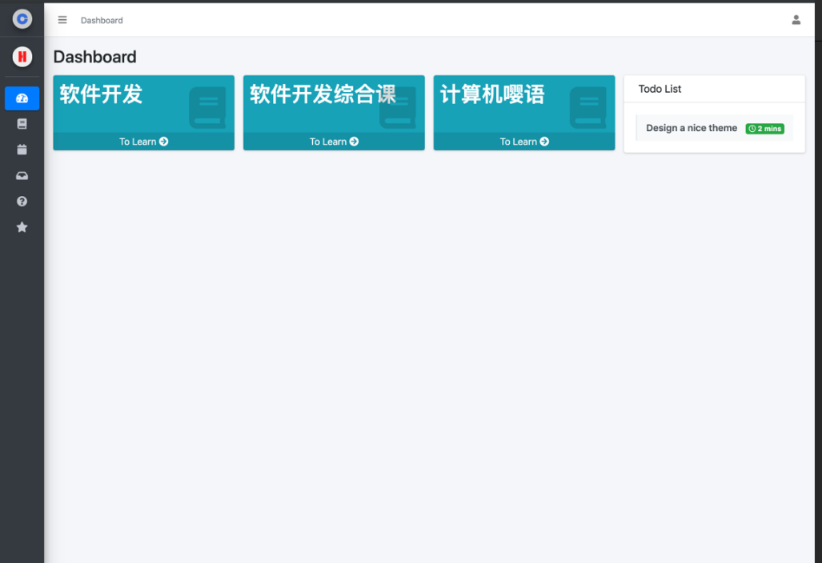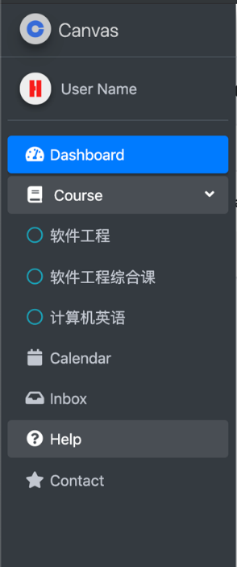Inbox界面如图5所示，用来通过教务系统接收以及发送邮件。

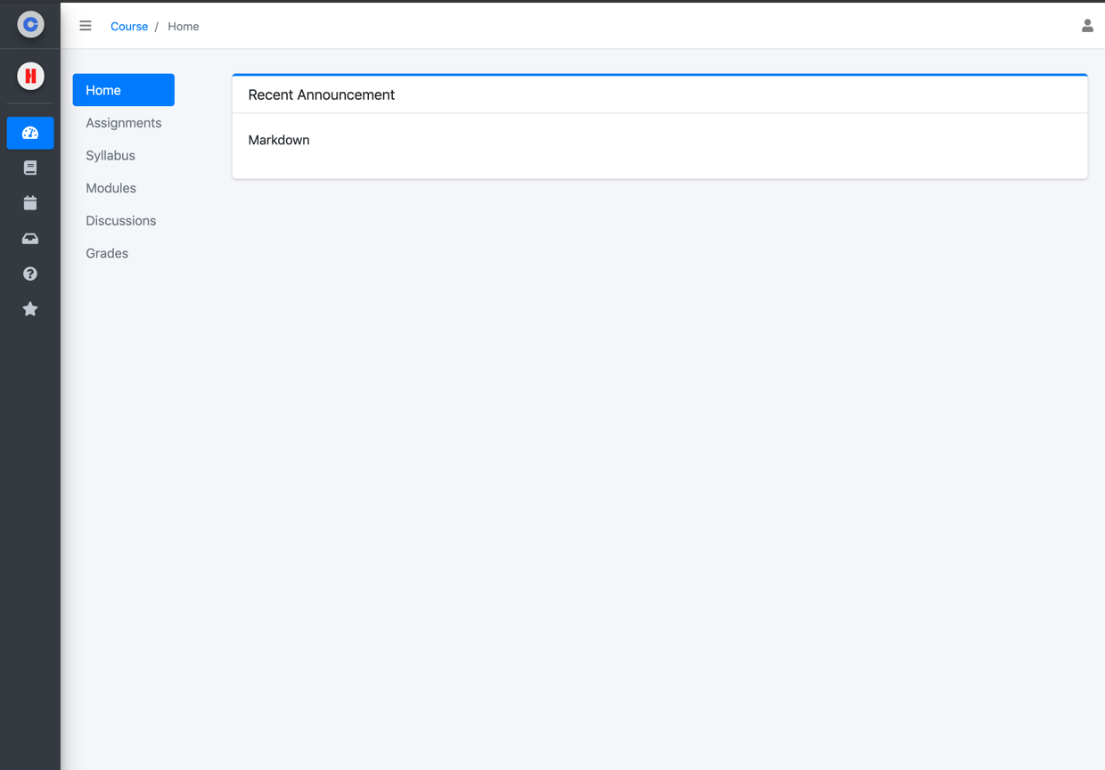

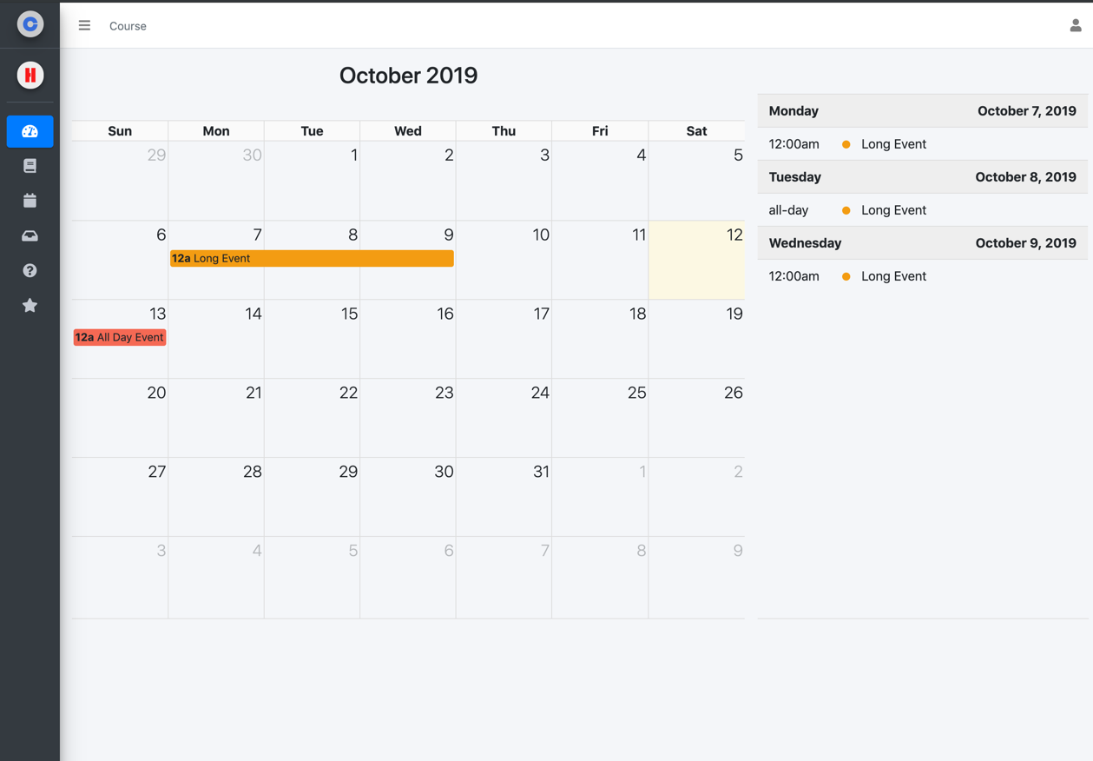

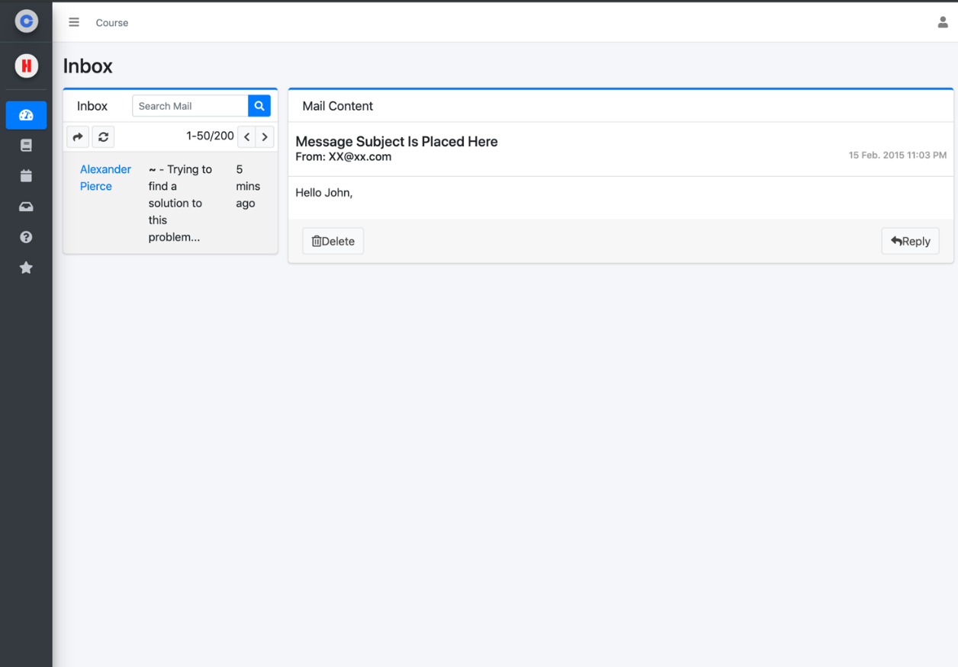用户界面一共与如下图所示的五个借口进行对接，分别为用户验证接口，讨论版接口，文件接口，站内信接口和课程接口。一共主要负责两个功能：用于显示用户界面和用于接受用户操作并调用相应的接口。

